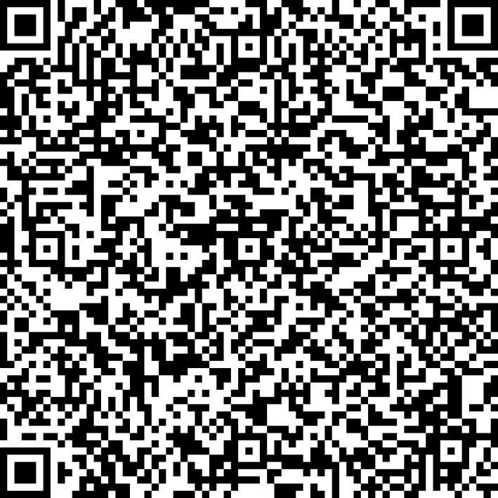
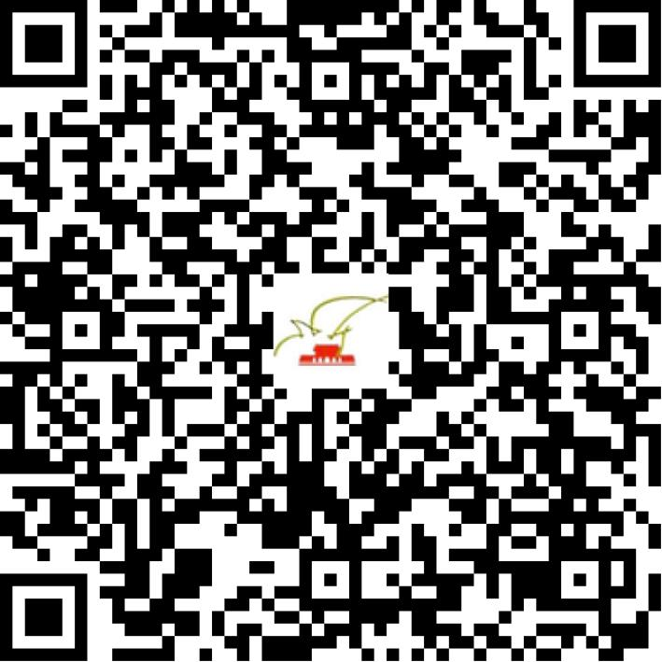

京网文〔2021〕0788-204号

2021 | 年 | 02 | 月 | 07 | 日
名 称 | 星米咖（北京）科技有限公司
住 所 | 北京市朝阳区高碑店乡半壁店村惠河南街1089号1层A1265
法定代表人 | 武靖多
主要负责人
类 型 | 有限责任公司
首次发证日期 | 2021年02月07日
有效期 | 2024年02月06日
网站域名 | xingmika.cn
经营范围 | 利用信息网络经营表演
发证机关
编号
许可证有效期届满前30日内办理延续，有效期届满未延续的将依法予以注销。

